TRƯỜNG ĐẠI HỌC CÔNG NGHIỆP THỰC PHẨM TP.HCM

‗‗‗‗‗‗‗‗‗‗‗‗‗‗‗‗‗‗‗‗‗‗‗‗‗‗‗‗‗‗

**BÁO CÁO MÔN HỌC**

MÔN: CÔNG NGHỆ JAVA

Đề tài: *Phần mềm quản lý quán cà phê*

Giáo viên hướng dẫn: Nguyễn Thị Thùy Trang

Thành viên:

Dương Đông Duy – 2001191210

Nguyễn Thị Thảo Vy - 2001190339

Điêu Ngọc Trinh - 2001190890

*Khoa CNNT*

**TP.HCM, Ngày…. Tháng…. Năm….**

**MỤC LỤC**

**I.Giao diện form đăng nhập** 2

**II. Giao diện form của người quản lý khi đăng nhập** 4

**1.Giao diện form quản lý món nước:** 4

**2.Giao diện form quản lý nhân viên:** 7

**3.Giao diện quản lý chương trình khuyến mãi cho khách hàng:** 8

**4.Giao diện quản lý doanh thu của quán:** 9

**5.Giao diện quản lý hóa đơn:** 13

**6.Giao diện quản lý lịch sử nhập hàng:** 15

**III. Giao diện form của nhân viên khi đăng nhập.** 16

**1.Giao diện thanh toán:** 16

**2.Giao diện nhập kho:** 23

# 

# **I.Giao diện form đăng nhập**

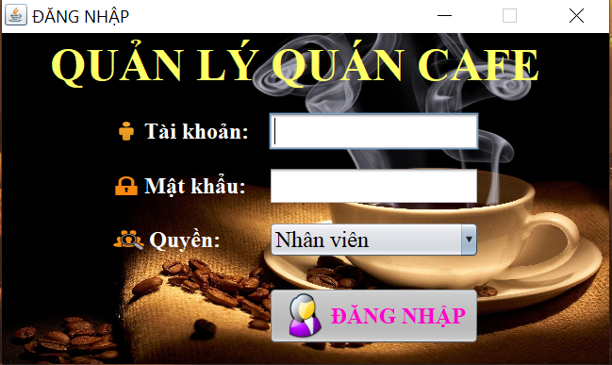

-Phần đăng nhập em phân quyền theo Quản lý và Nhân viên:

+Quản lý sẽ mặc định tài khoản và mật khẩu đều là “admin”

+Nhân viên sẽ do người quản lý cấp phát đăng nhập

+*Nếu đăng nhập không đúng theo quyền đã cấp thì sẽ báo lỗi.*

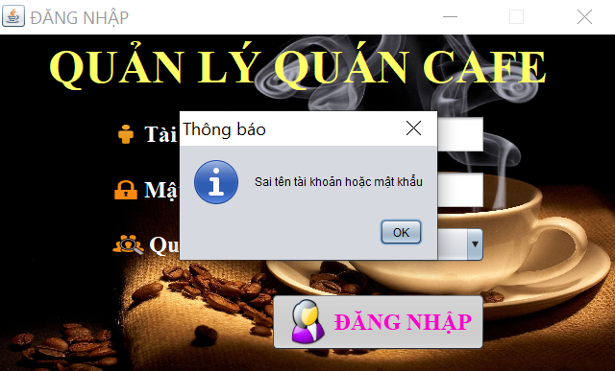

# **II. Giao diện form của người quản lý khi đăng nhập**

-Khi người quản lý đăng nhập thì sẽ hiện 1 form danh mục cho phép người quản lý được sử dụng những danh mục nào.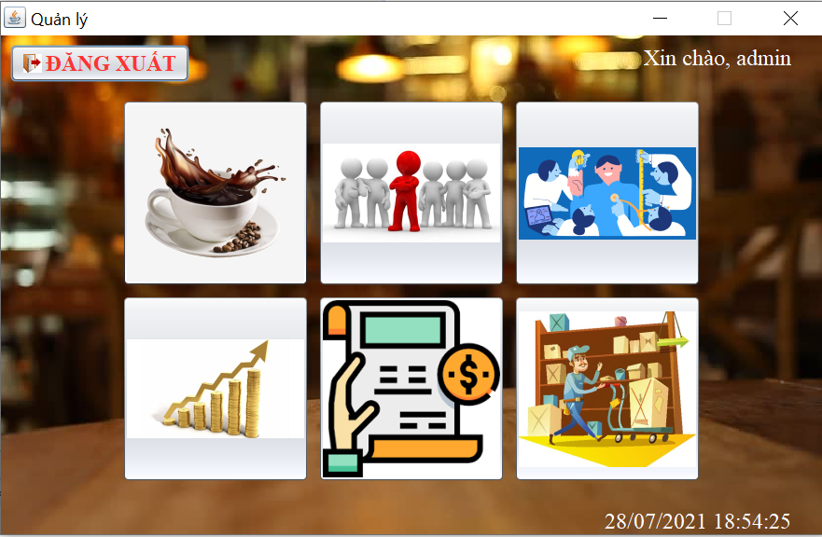

## **1.Giao diện form quản lý món nước:**

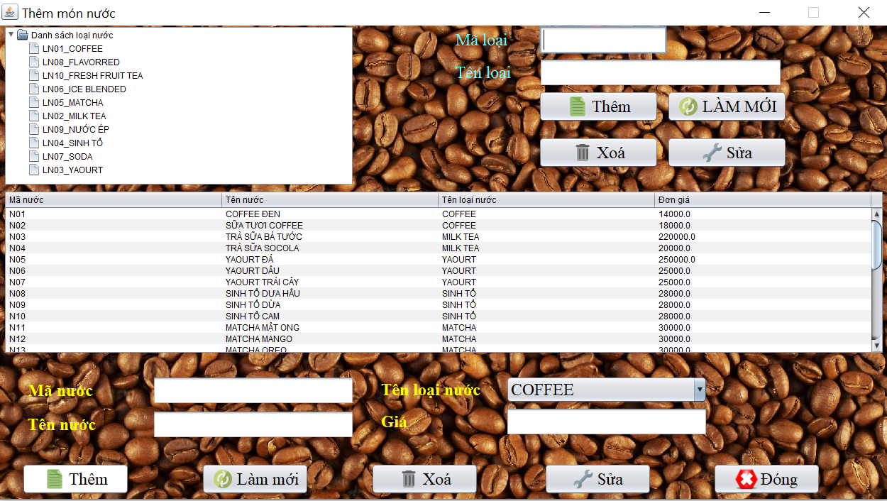

* **Chức năng thêm:**

+Thêm loại món nước:

-Kiểm tra các textbox có để trống hay không ? Nếu đang trống thì đưa ra thông báo không được để trống.

-Kiểm tra nhập mã loại nước đúng kiểu đặt sẵn hay không ? (Kiểu của mã loại nước là LNxxx với x là số).

-Nếu không vi phạm các điều kiện trên thì sẽ có thông báo “ Bạn có muốn thêm loại nước hay không ” nhấn Yes và cho phép thêm vào.

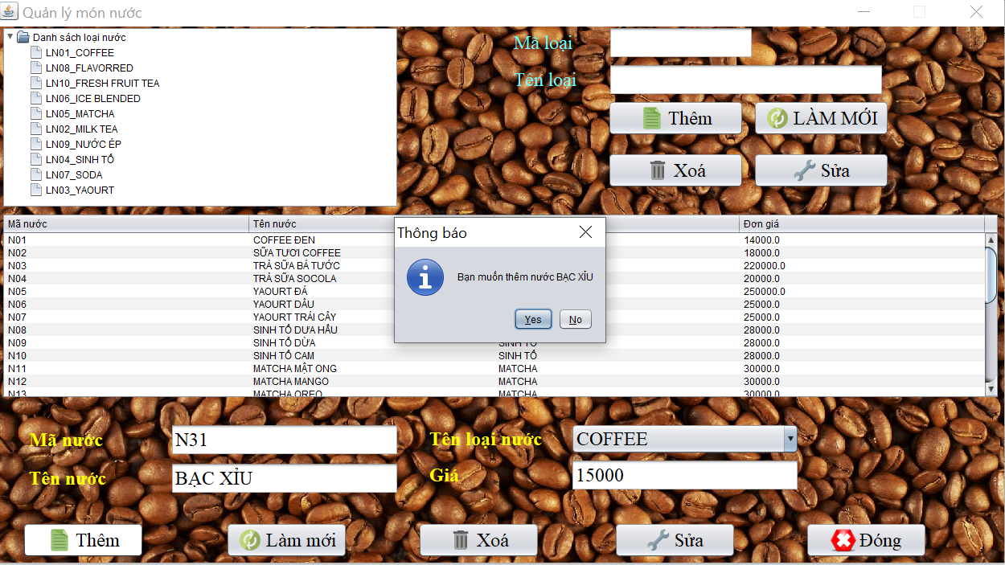

+Thêm nước uống:

-Cũng tương tự như thêm loại món nước. Nhưng có thêm textbox giá cả.

* **Chức năng sửa:**

-Khi muốn sửa dữ liệu, bắt buộc chọn 1 dòng dữ liệu trong bảng thì nút sửa sẽ hiện lên và cho phép chúng ta sửa, và không cho phép sửa mã loại nước và mã món nước.

-Đồng thời kiểm tra textbox không được để trống. Và đưa ra thông báo “ Bạn có muốn sửa nước không?” nhấn Yes để thực hiện.

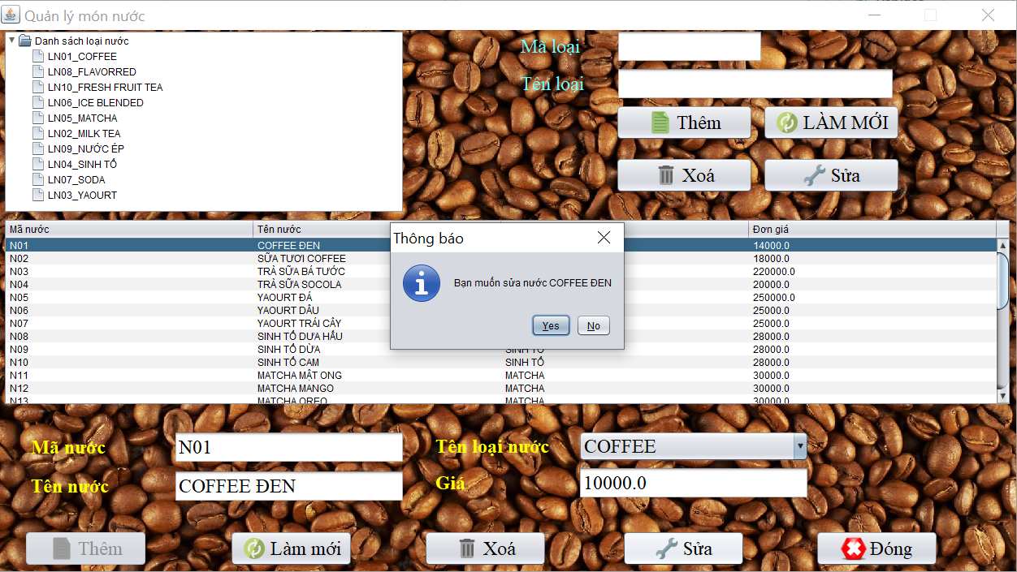

* **Chức năng xóa:**

-Nếu muốn xóa, ta phải chọn 1 dòng dữ liệu trong bảng mới cho phép xóa dữ liệu.

-Đưa ra thông báo “ Bạn có xóa nước uống không ” nhấn Yes để xóa thành công.

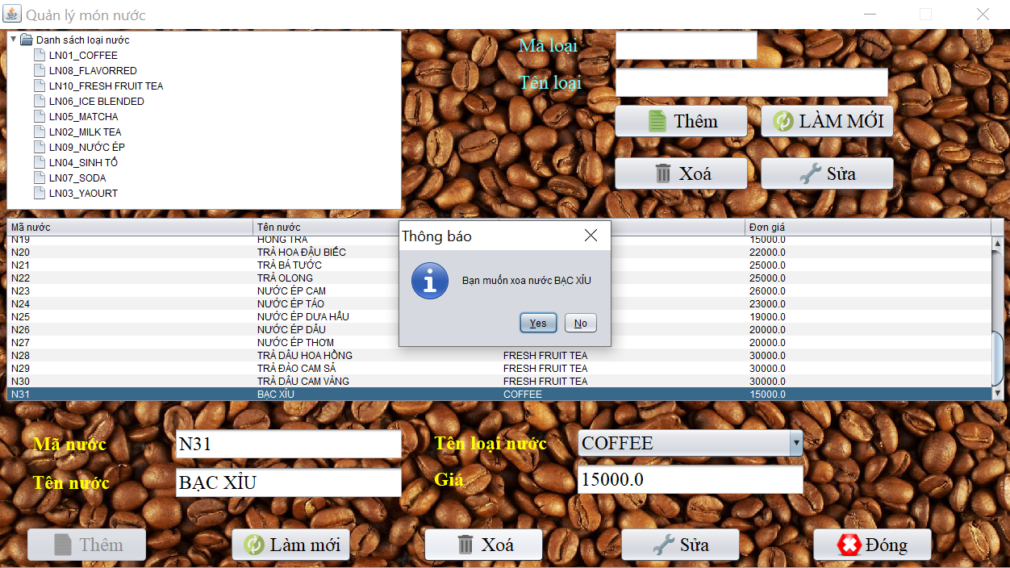

* **Chức năng làm mới:**

-Xóa trắng các textbox đang có dữ liệu. Giúp thuận tiện cho việc nhập món tiếp theo mà không cần phải xóa từng textbox.

* **Chức năng làm đóng:**

-Thoát ra khỏi form Quản lý món.

-Và quay ngược lại form giao diện của người Quản lý.

## **2.Giao diện form quản lý nhân viên:**

-Chức năng của form này tương tự như form quản lý món.

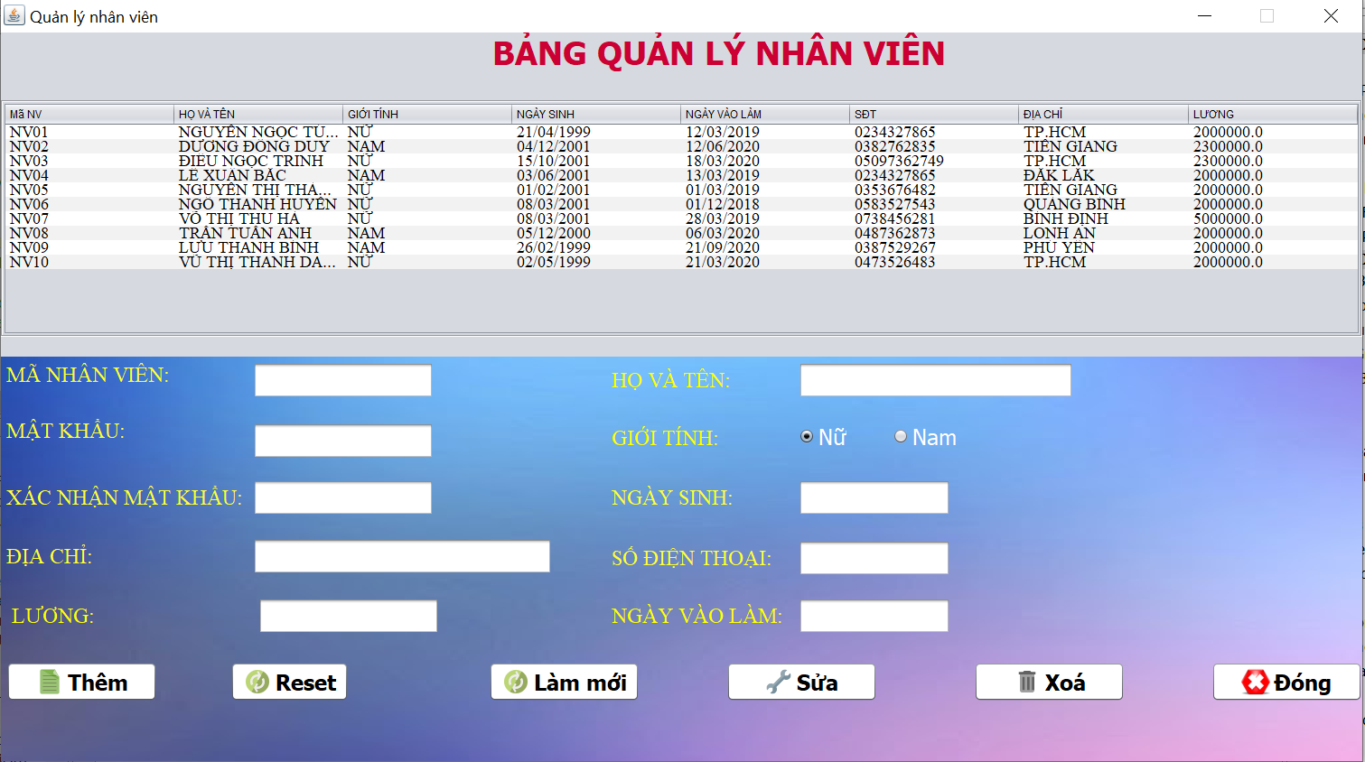

## **3.Giao diện quản lý chương trình khuyến mãi cho khách hàng:**

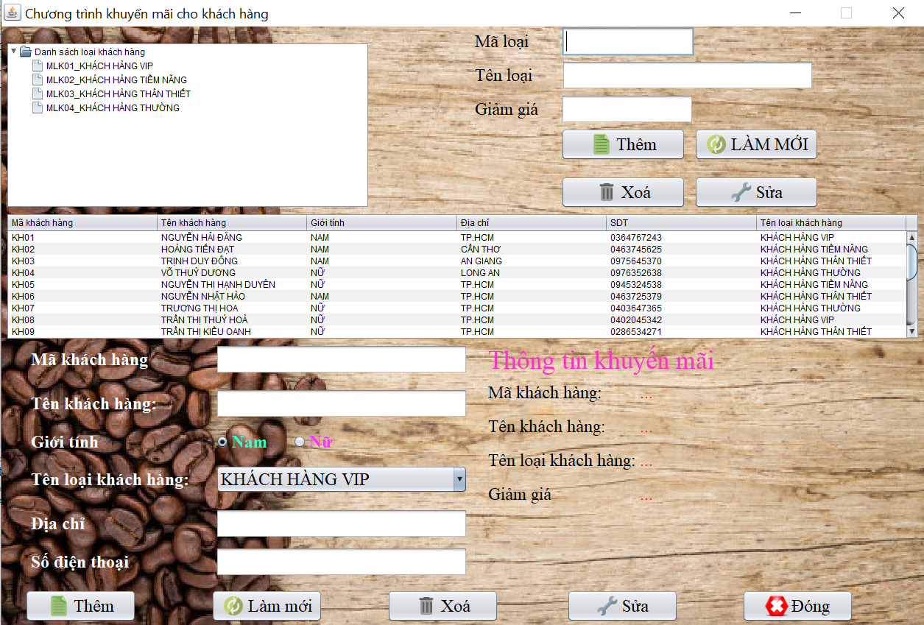

-Các chức năng cũng giống như form quản lý món

-Có 3 loại khách hàng: KHÁCH HÀNG VIP (giảm 10%), KHÁCH HÀNG TIỀM NĂNG (giảm 8%), KHÁCH HÀNG THÂN THIẾT (giảm 5%).

-Tùy theo loại khách hàng mà có giá giảm khác nhau.

-Khi nhấp vào dòng dữ liệu khách hàng => Thông tin của khách hàng đó sẽ xuất hiện bên dưới để dễ dàng nhìn thấy.

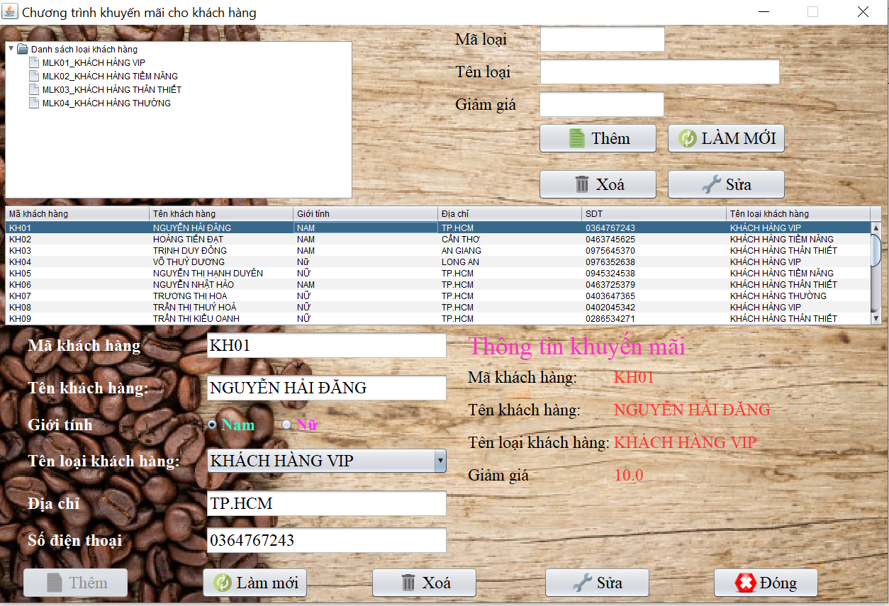

## **4.Giao diện quản lý doanh thu của quán:**

-Dưới bảng sẽ hiện ra tất cả các loại nước được bán ra.

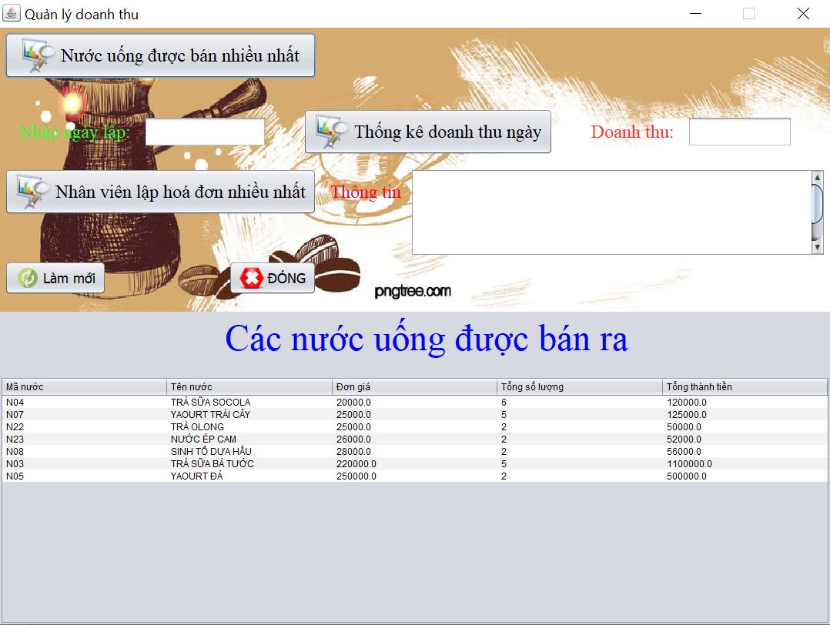

-Khi gõ vào ngày lập => Nhấn vào button thống kê doanh thu ngày => sẽ hiện ra doanh thu ngày đó vào ô “Doanh thu”.

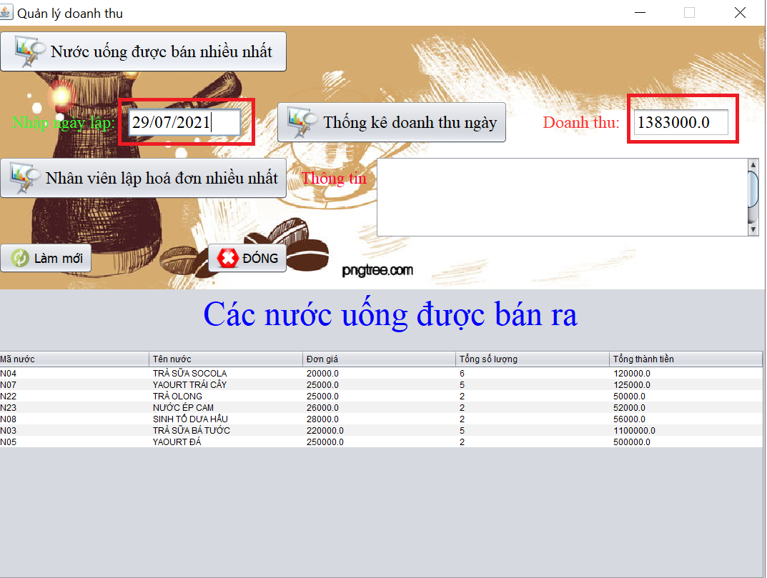

-Khi nhấn vào button “Nước được bán ra nhiều nhất” => sẽ xuất hiện những món nước được mua nhiều trong các hóa đơn.

-VD: Món nước “TRÀ SỬA SOCOLA” có số lượng bán ra nhiều nhất nên sẽ hiện ra.

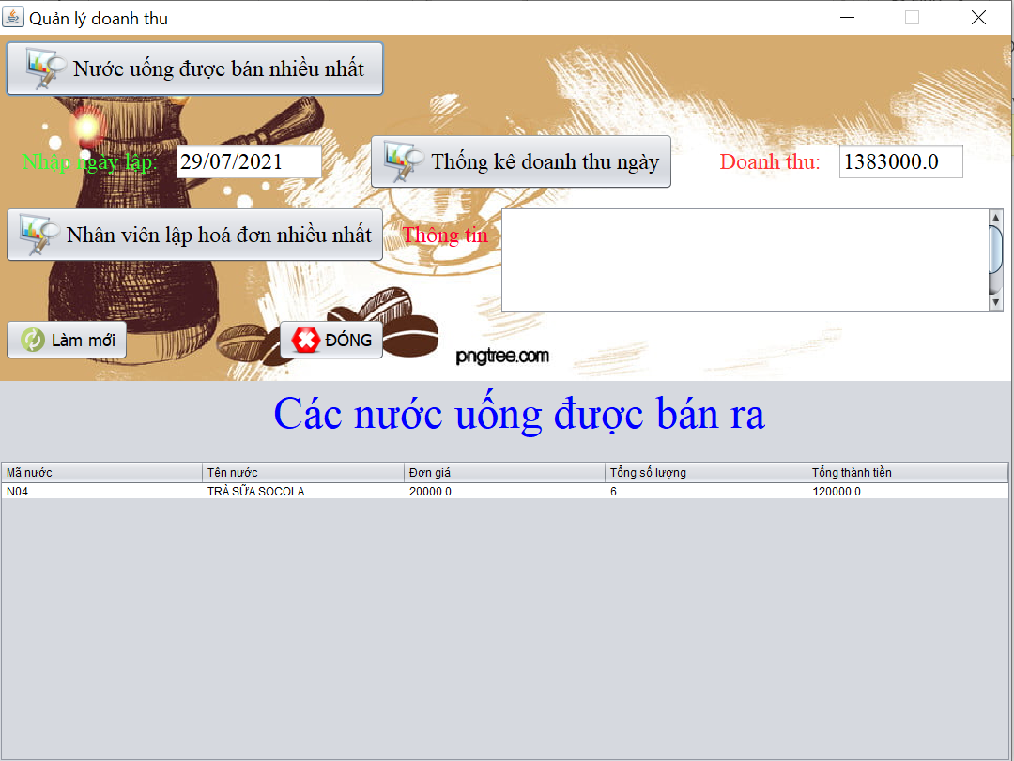

-Khi nhấn vào button “Nhân viên lập hóa đơn nhiều nhất” => sẽ xuất hiện bên khung thông tin thông tin của nhân viên đó.

-VD: Nhân viên “NGUYỄN NGỌC TÚ ANH” có tới 5 lần nhập hóa đơn nên sẽ xuất hiện tên và số lần lặp hóa đơn.

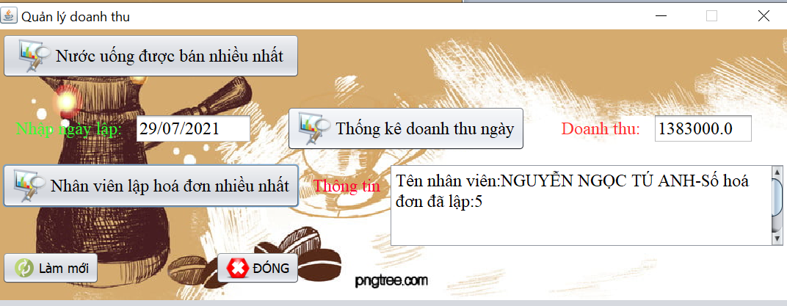

## **5.Giao diện quản lý hóa đơn:**

-Dưới bảng sẽ hiện ra thông tin của các hóa đơn mới nhất.

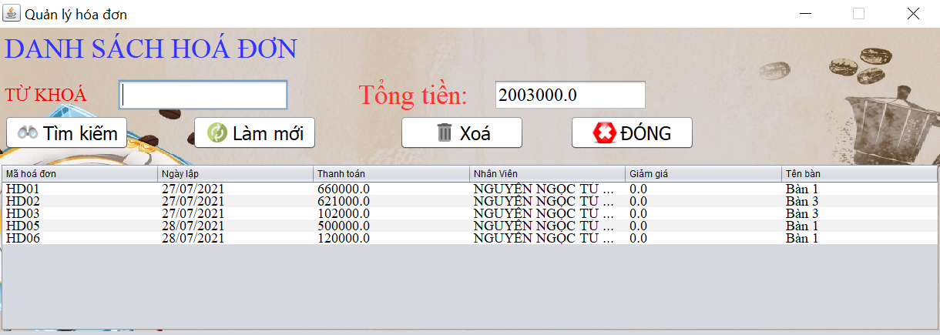

- Khi nhập vào textfield “từ khóa” **đúng** ngày lập và đúng mã hóa đơn thì thông tin hóa đơn sẽ xuất hiện trên bảng và hiện ra tổng tiền các hoá đơn tìm được.Ngược lại, nếu không tìm thấy sẽ không hiện.

-Khi nhập vào textfield “từ khóa” **gần đúng** tên nhân viên, tên bàn thì sẽ hiện ra thông tin những hóa đơn gần với từ khóa đó và ngược lại.

-Khi chọn 1 dòng dữ liệu hoá đơn, sẽ xuất hiện các thông tin trong hóa đơn đó.

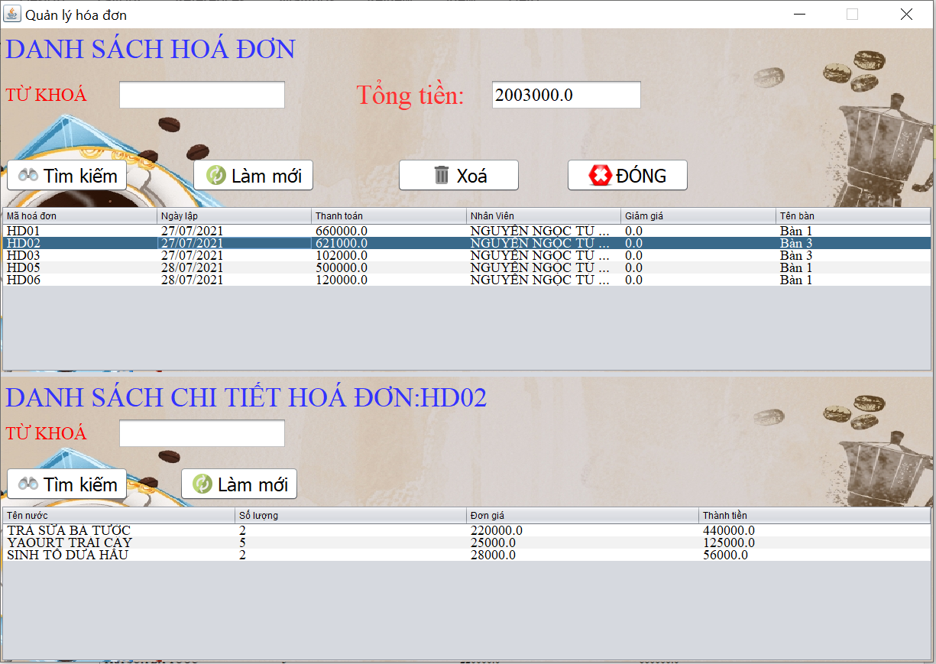

-Chức năng tìm kiếm trong textfield “Từ khóa” cũng giống như form quản lý hóa đơn.

## **6.Giao diện quản lý lịch sử nhập hàng:**

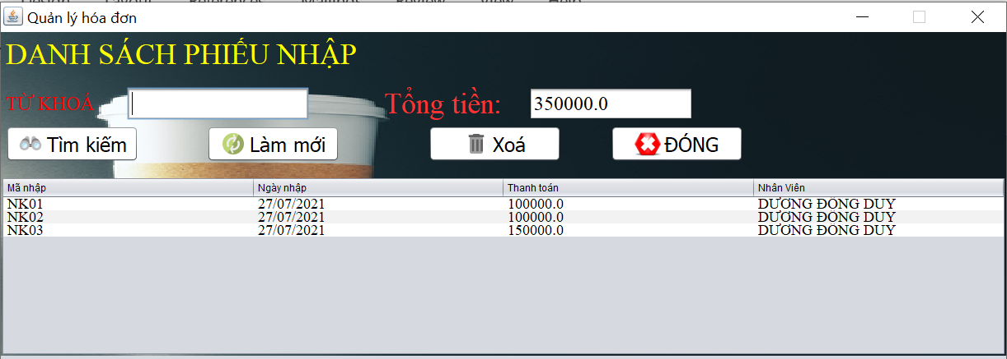

-Tìm kiếm cũng tương tự như form quản lý hóa đơn

-Hiển thị các thông tin của tất cả phiếu nhập. Tính tổng tiền của tất cả các phiếu nhập đó.

-Khi nhập chọn vào dòng dữ liệu, sẽ hiện ra thông tin món nước có trong phiếu nhập đó.

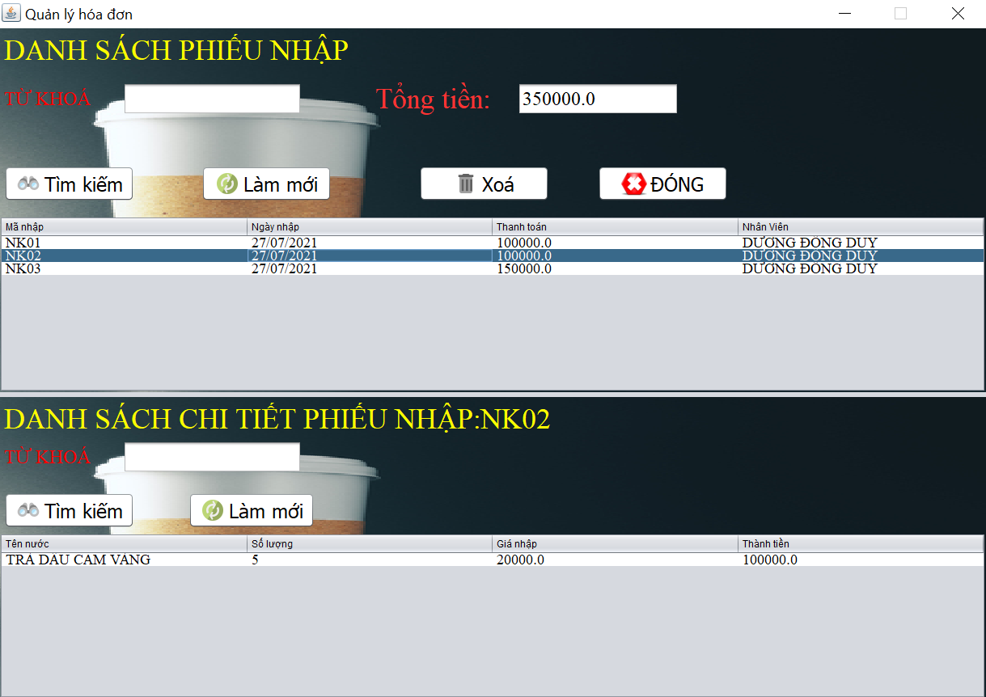

-Form chi tiết phiếu nhập này cũng giống như form chi tiết hóa đơn.

# **III. Giao diện form của nhân viên khi đăng nhập.**

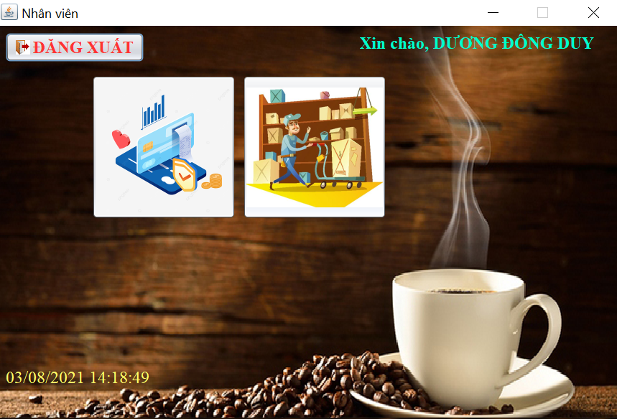

## **1.Giao diện thanh toán:**

* **Chức năng thêm món:**

-Trước tiên, nhân viên sẽ nhấn vào chọn bàn, chọn tên nước, nhập số lượng và nhập mã giảm giá khách hàng (nếu có). Tự động trình trạng bàn đó sẽ được cập nhật là có người, ngược lại tình trạng bàn trống.

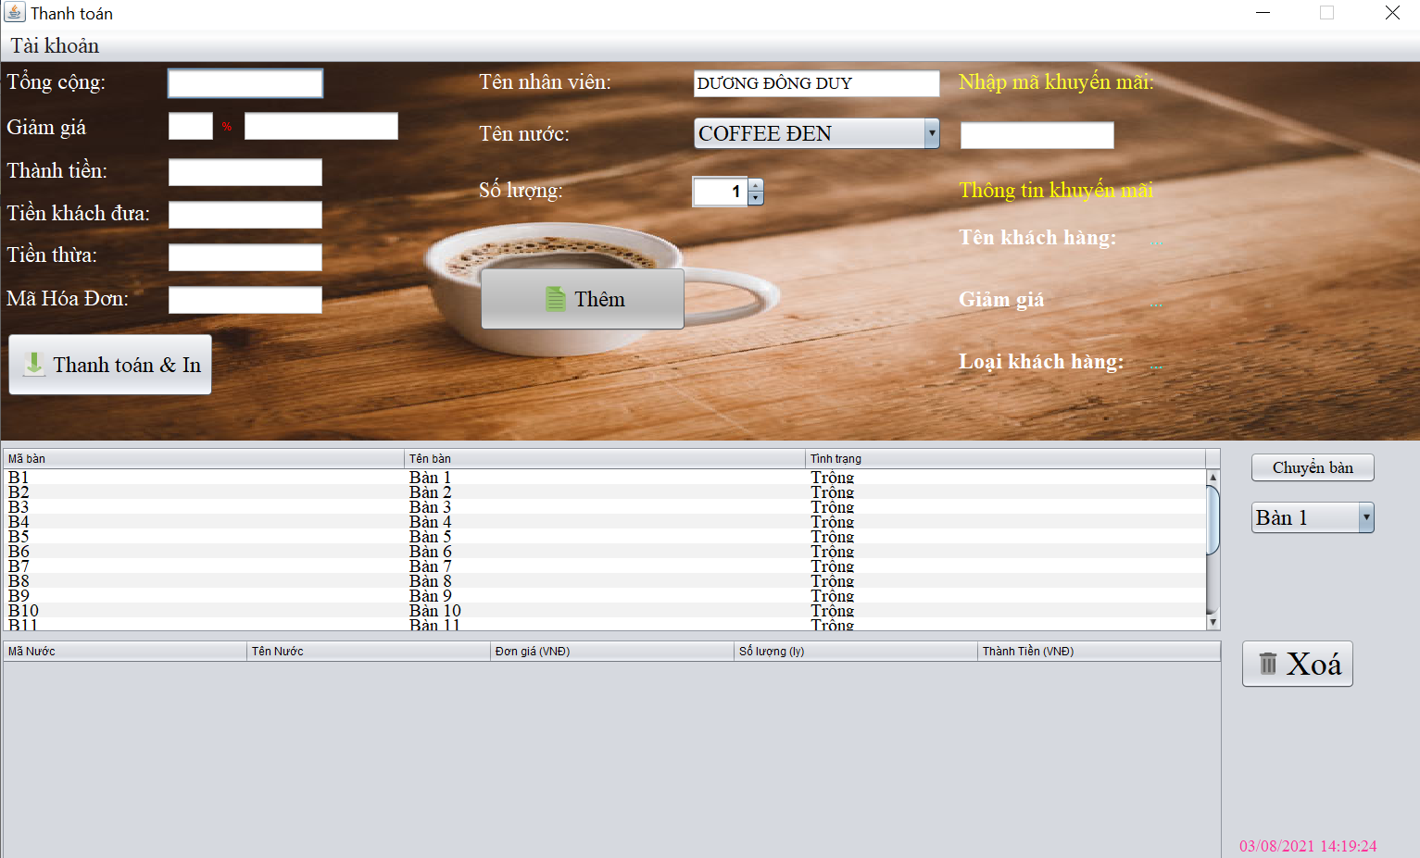

* **Chức năng thanh toán:**

-Khi thanh toán: chúng ta nhập tiền khách đưa sẽ tính ra được tiền thừa để trả khách và sau đó nhập mã hóa đơn và in ra hóa đơn đó. Nếu số tiền khách đưa không đủ để thanh toán thì sẽ cho thấy thông báo “ Khách đưa không đủ tiền ”.

-Lưu ý: Mã hóa đơn phải có kiểu ( HDxxx với x là số).

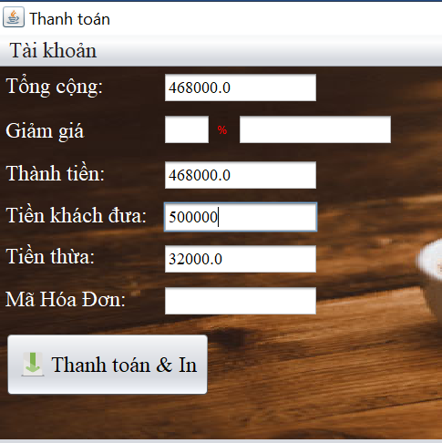

-Khi nhấn vào thanh toán & in thì sẽ đưa ra thông báo “ Bạn có muốn thanh toán hóa đơn ” => Yes để thanh toán hóa đơn đó.

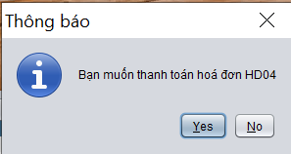

-Sau khi thanh toán, sẽ cho hiện ra một file note với thông tin như sau:

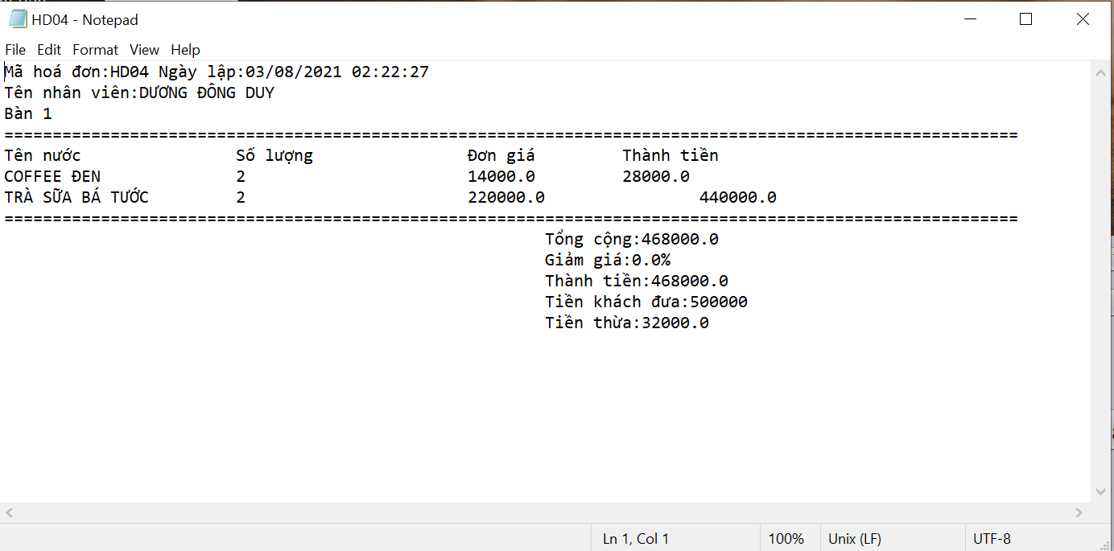

-Chứa thông tin mã hóa đơn, ngày giờ lập hóa đơn, tên nhân viên lập hóa hơn, tên bàn, tên món nước, số lượng, giá, thành tiền, tiền thừa và giá giảm. Giúp thuận tiện cho việc in hóa đơn.

* **Chức năng xóa món nước:**

- Khi nhấn xóa món nước nào trong bàn đó ta thực hiện chọn vào món nước và nhấn xóa.

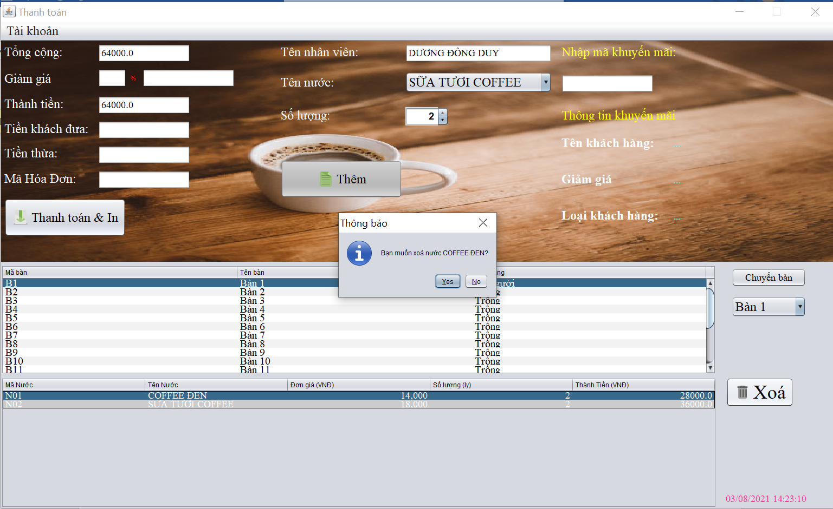

* **Chức năng chuyển bàn:**

-Chọn bàn hiện tại và chọn bàn muốn chuyển trong combobox bên dưới button chuyển bàn và sau đó nhấn chuyển bàn thì sẽ tự động dữ liệu đưa tới bàn đó và bàn hiện tại tình trạng trống.

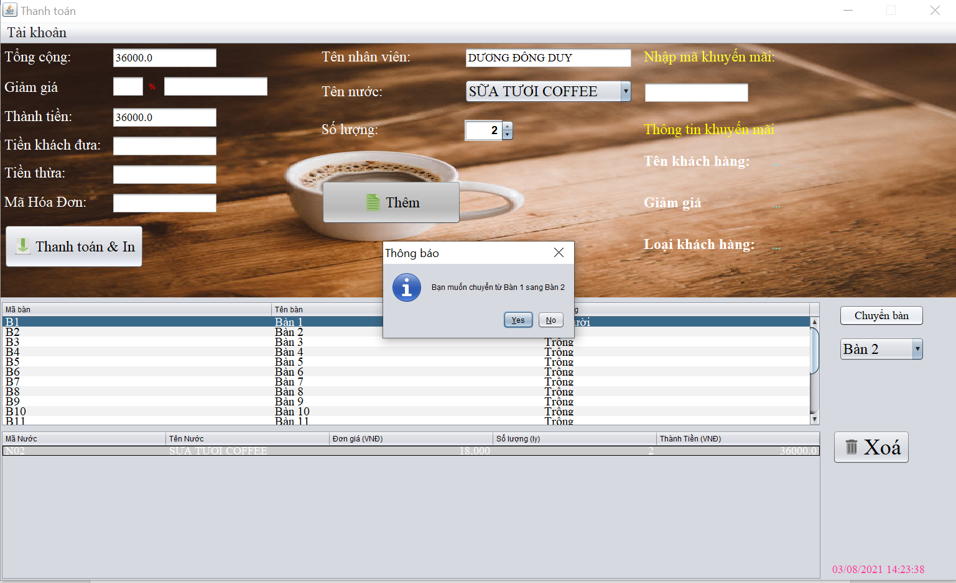

-VD: Sau khi nhấn Yes nước uống và giá tiền bàn 1 sẽ xuống bàn 2. Tình trạng bàn 1 sẽ là “trống” và tình trạng bàn 2 sẽ hiện “có người”.

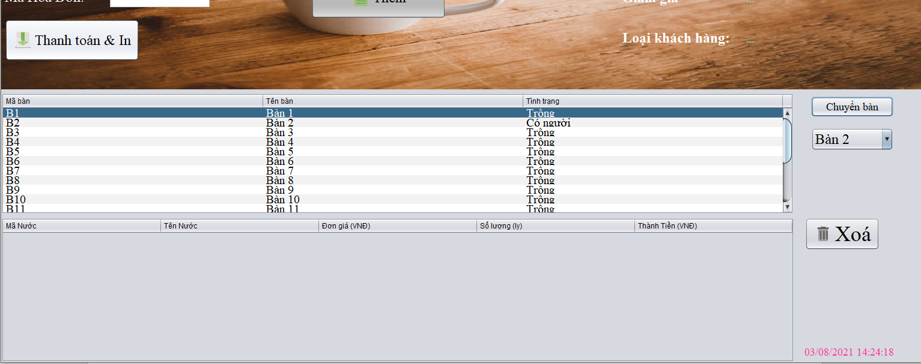

-Nếu bàn có người thì sẽ đưa ra thông báo “Bàn này đã có người”.

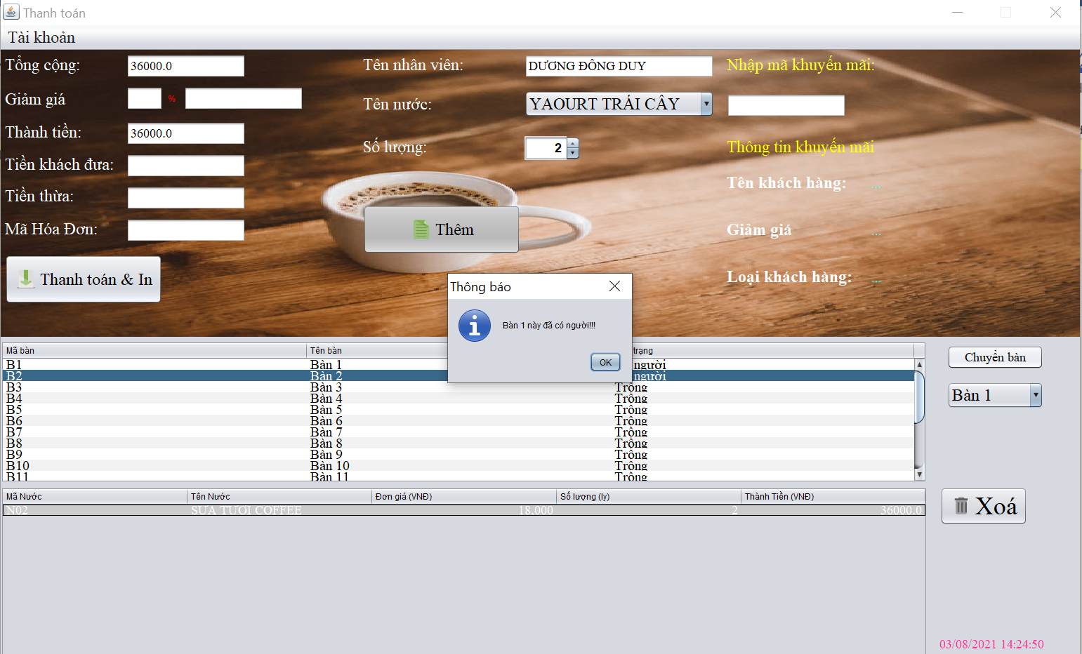

-Nếu chuyển tới bàn hiện tại thì sẽ cho ra thông báo “ Bạn đang ở bàn này và không thể chuyển ”.

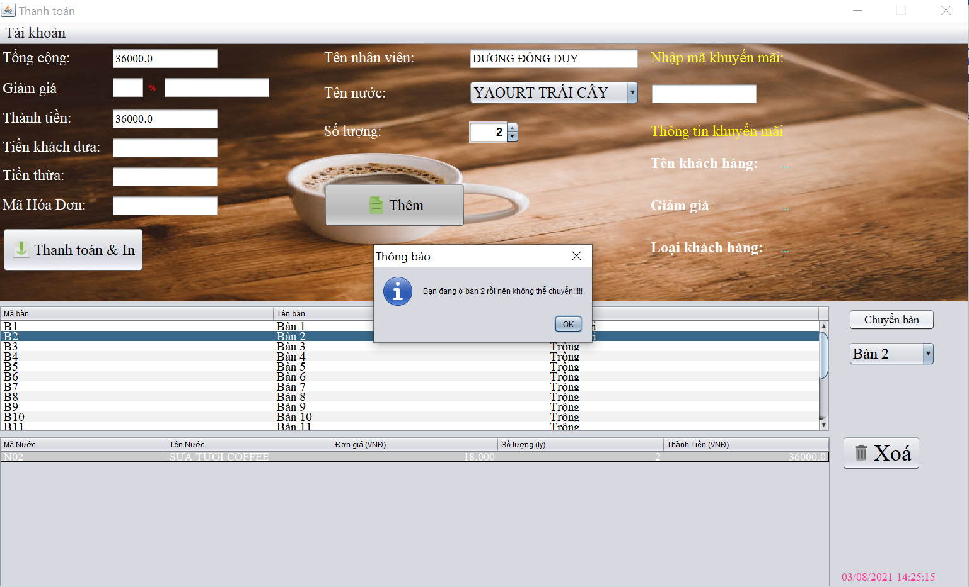

* **Chức năng đổi mật khẩu:**

-Khi nhân viên muốn thay đổi lại mật khẩu => nhấp vào Tài khoản gốc trên bên trái giao diện. Chọn thay đổi mật khẩu (Ctrl + P) hoặc thoát khỏi giao diện (nhấn Esc).

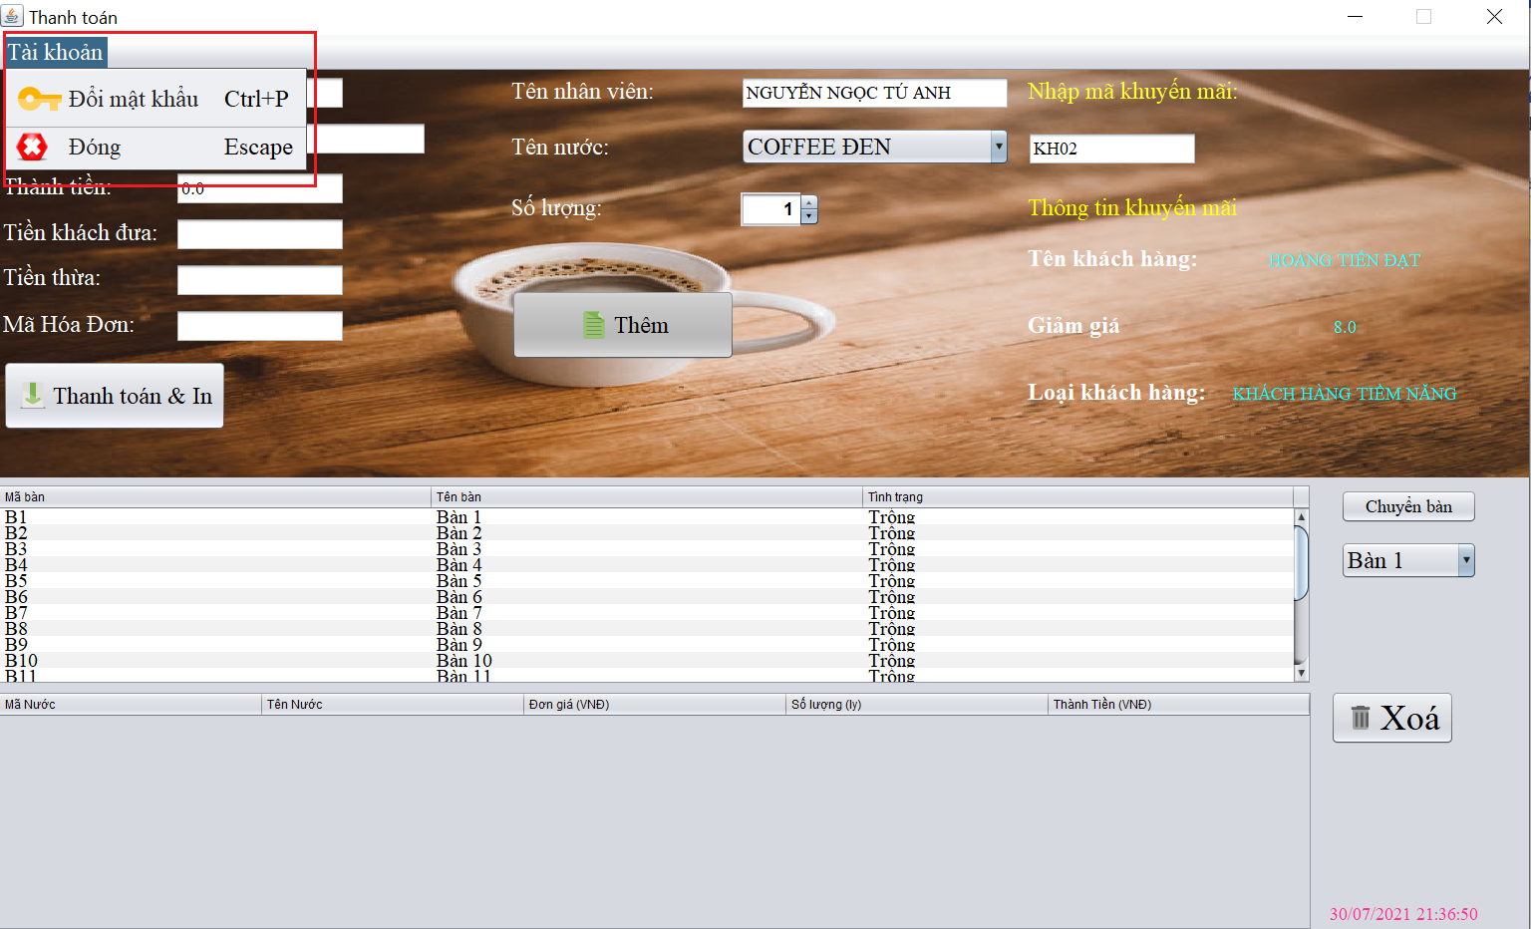

-Khi đó sẽ xuất hiện form cho nhân viên đổi mật khẩu Nhập mật khẩu cũ và mật khẩu mới => Nhấn xác nhận để thay đổi.

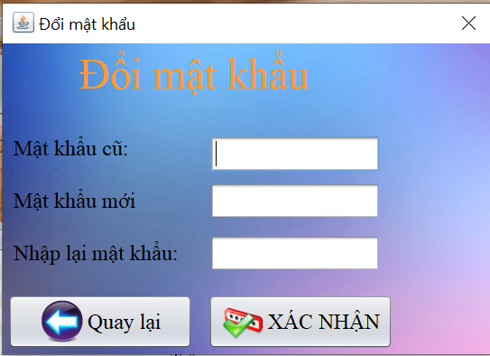

## **2.Giao diện nhập kho:**

-Chọn tên nước mà muốn nhập kèm theo giá và số lượng.

-Nhập mã nhập để lưu và in ra. Mã nhập phải có kiểu (NKxxx với x là số)

-Nhấn vào dòng dữ liệu chọn xóa để xóa.

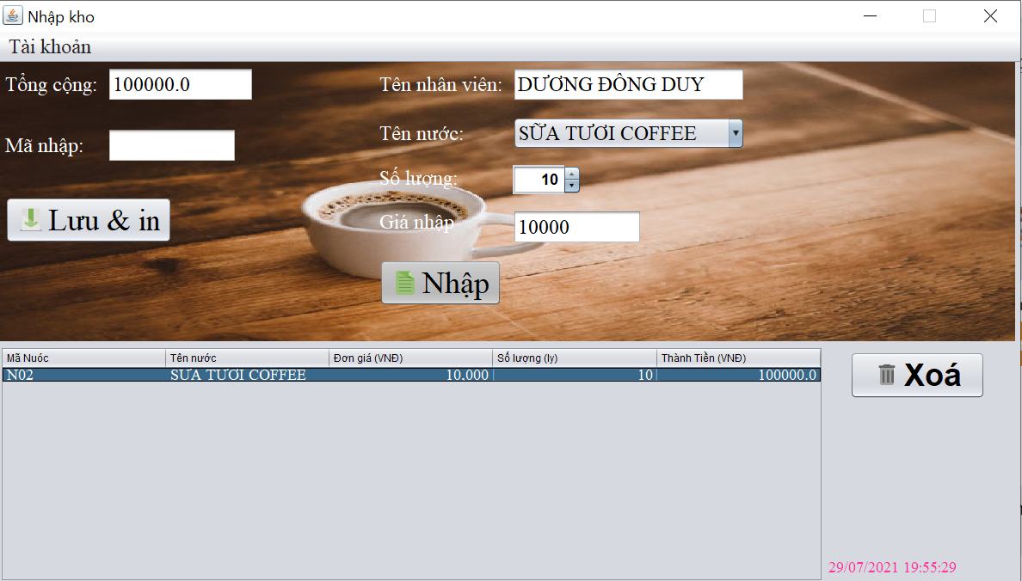

-Khi nhấn vào In: sẽ hiện các thông tin như ảnh bên dưới:

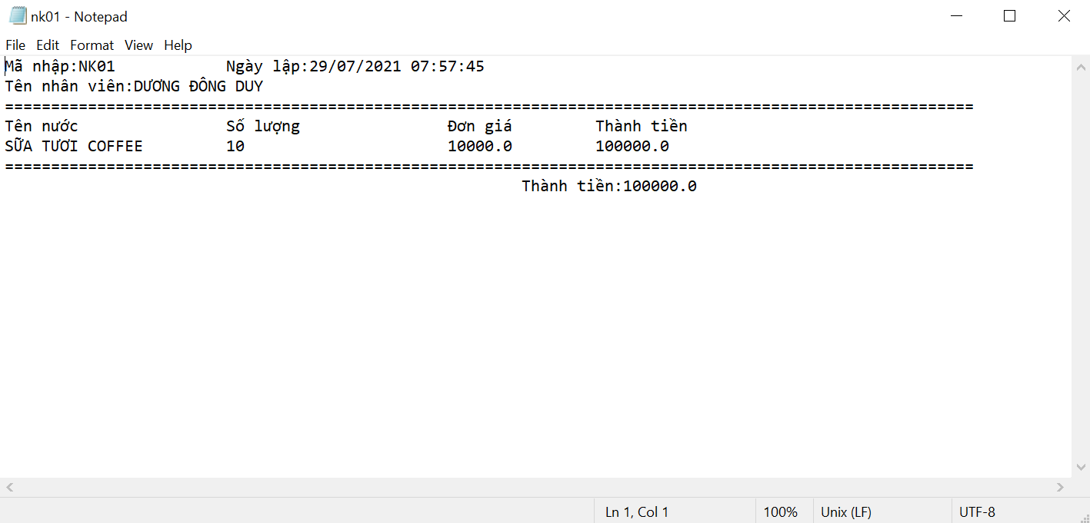

**HẾT**